Федеральное государственное образовательное бюджетное

учреждение высшего образования

**«Финансовый университет при Правительстве Российской Федерации»**

**(Финансовый университет)**

Колледж информатики и программирования

**ОТЧЁТ**

**По практической работе №3**

Студент: Елфимова А.А.

Дисциплина/Профессиональный модуль: Компьютерные сети

Выполнил студент

Группы: 2ИСИП-221

Преподаватель:

Сибирев И.В.

Оценка за работу: _______

**Москва**

**2023г.**

**Практическая работа №3**

**Вариант 7**

**Цель работы:** изучить устройство и принципы работы сетей Ethernet и Fast Ethernet

**Задание:** произвести оценку работоспособности сетей Ethernet и Fast Ethernet

**Ход работы:**

Задание 1. Провести анализ сети классического Ethernet(10Мбит/с)

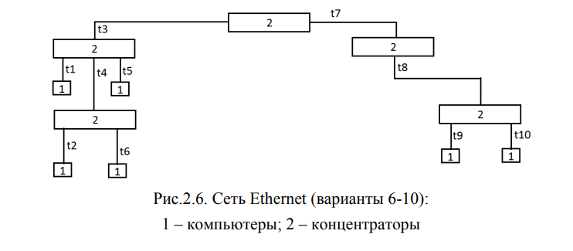

Пути областей коллизии:

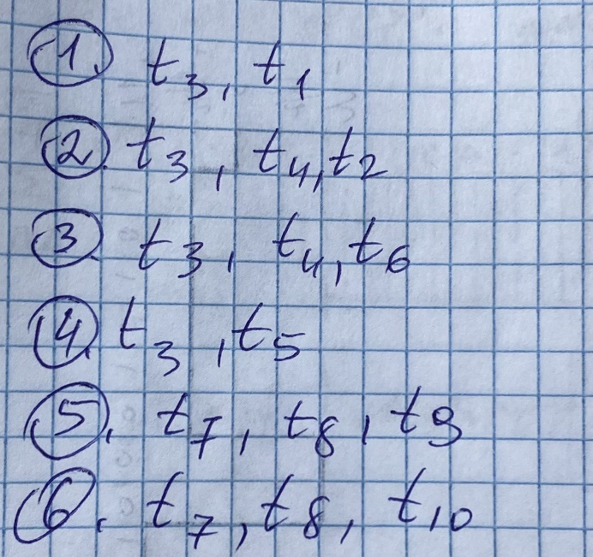

Задержки кабелей:

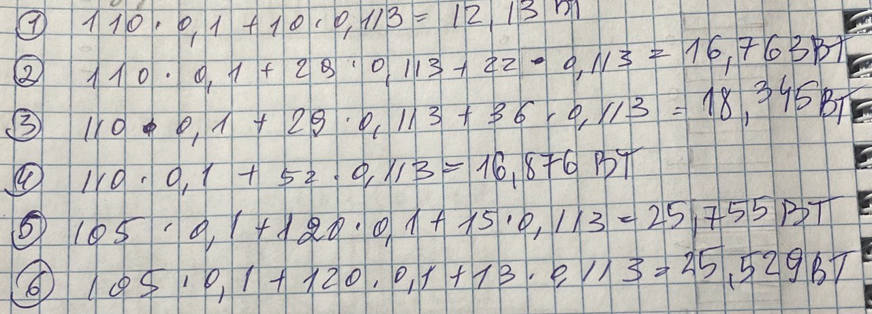

Постоянные задержки (вверх):

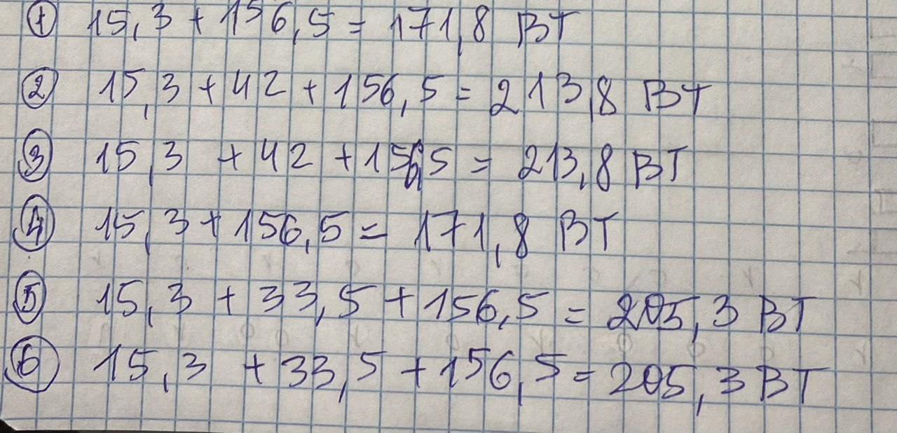

Постоянные задержки (вниз):

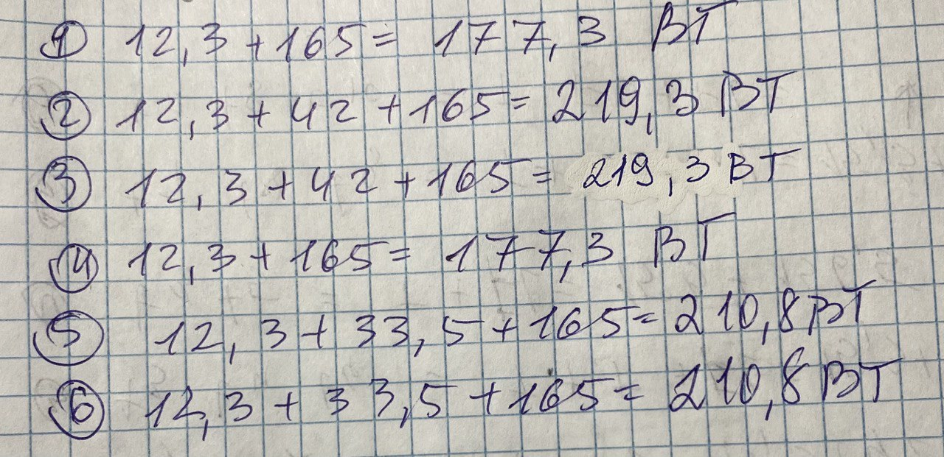

PDV:

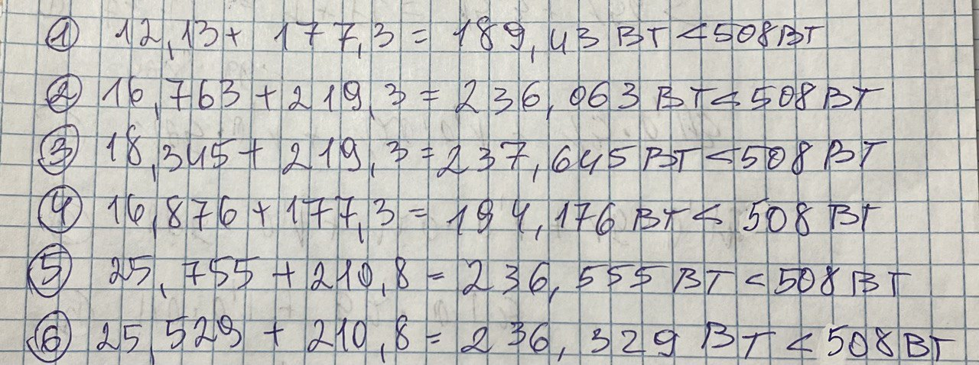

PVV (вверх):

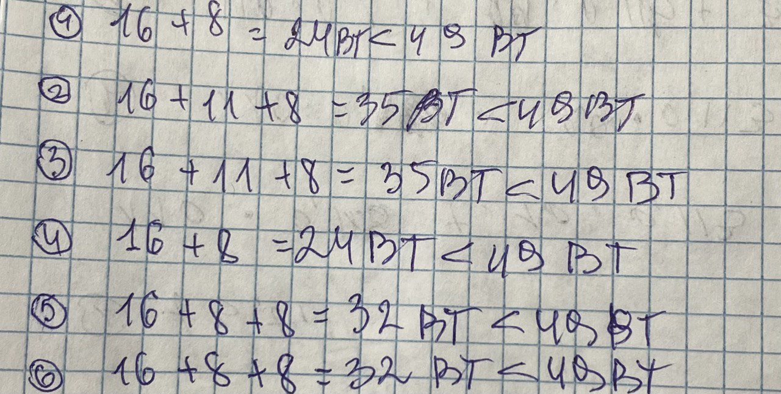

PVV (вниз):

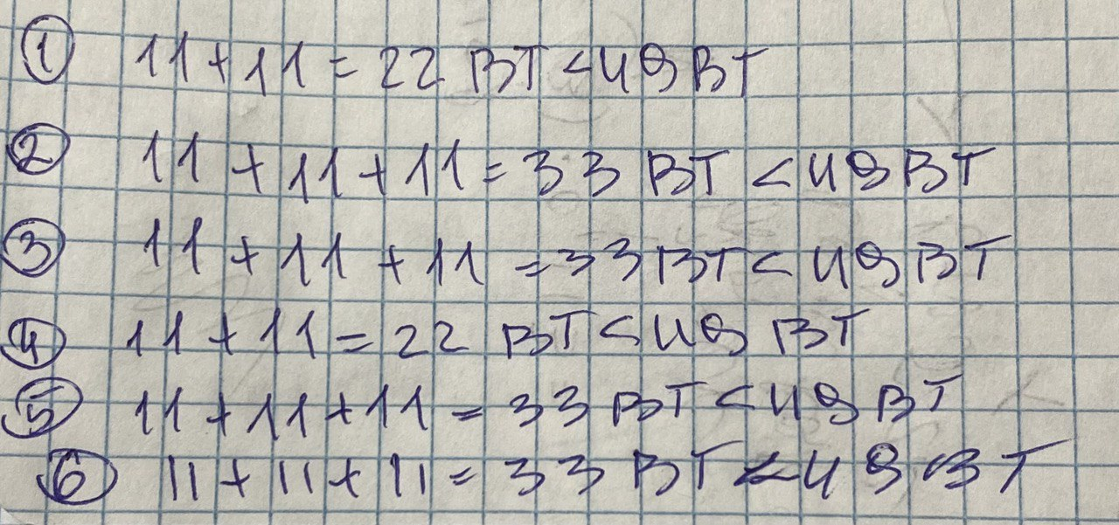

Задание 2. Провести анализ сети Fast Ethernet.

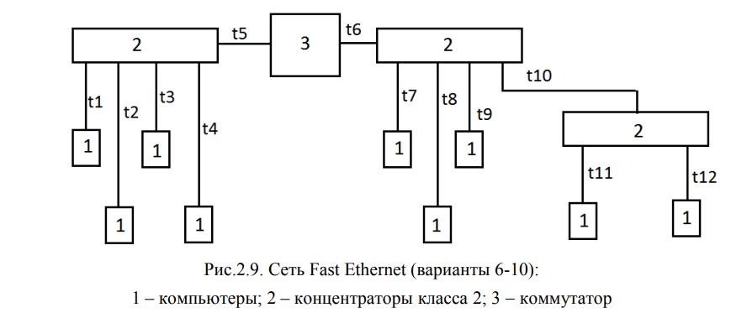

Расчёты

Пути областей коллизии:

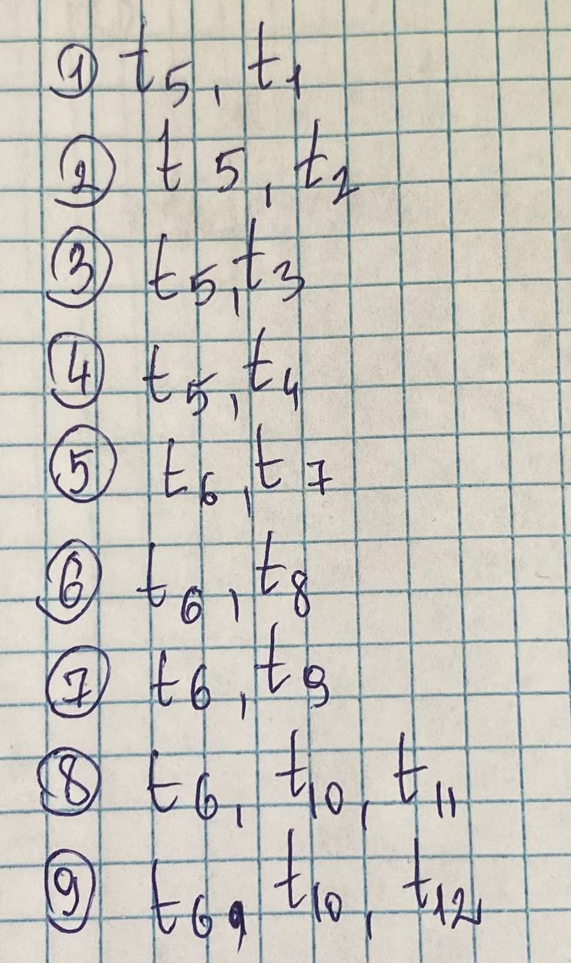

PDVc (задержки кабелей):

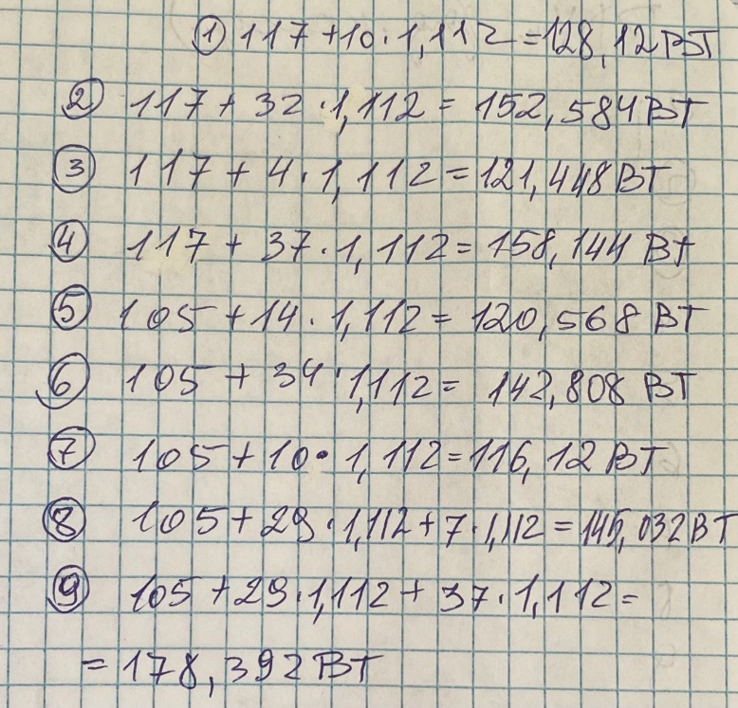

PDVa (задержка на компьютерах):

На всех – 50 BT

PDVк (задержка концентраторов):

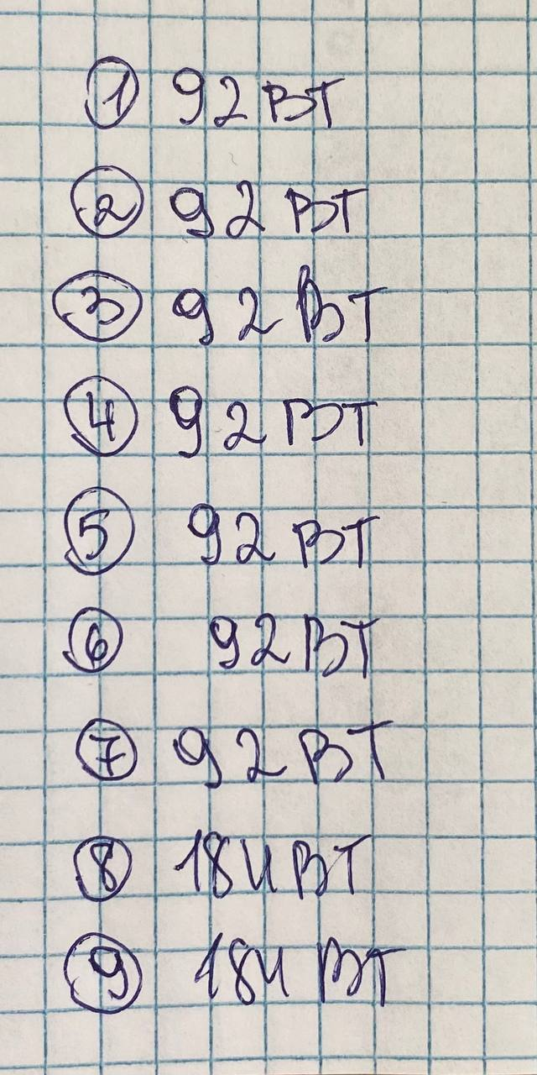

PDV (общий):

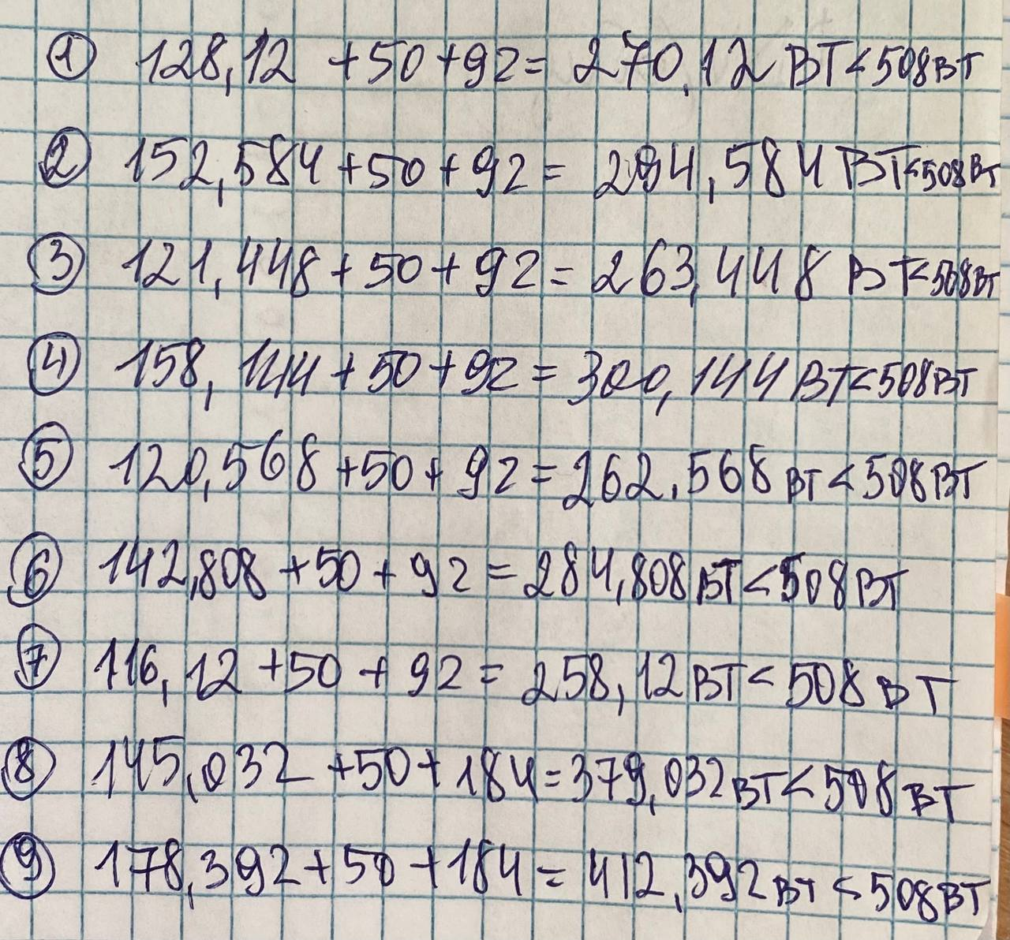

**Вывод:**

В результате проделанной работы я изучила устройство и принципы работы сетей Ethernet и Fast Ethernet, а также произвела оценку работоспособности сетей Ethernet и Fast Ethernet**.**